**МБУК ВР «МЦБ» им М.В. Наумова**

6+

**Рябичевский отдел**

**Ромашковое настроение**

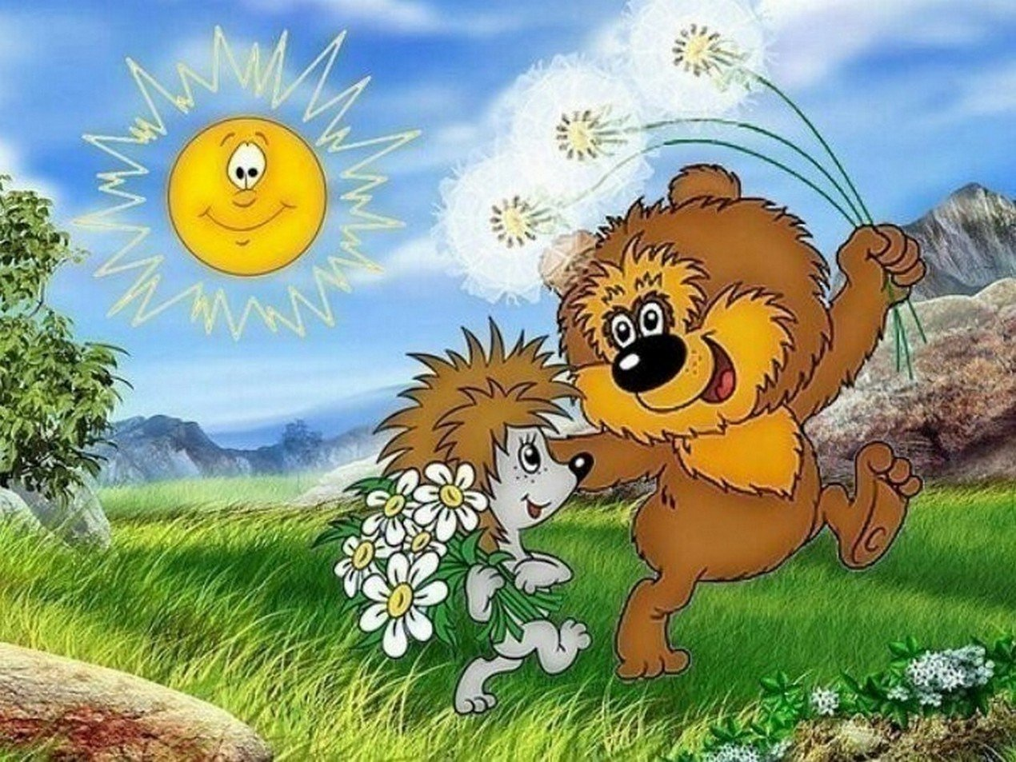

**Составитель: Польная Е.Н.**

**х. Рябичев**

**2023год**

**Музыкально-поэтическая программа**

**Цель:** Воспитывать у детей любовь к своей семье и своим

родственникам, уважение к ним.

**Звучит праздничная музыка, под звуки фанфар выходит ведущая.**

**Ведущая:**

Солнце встало, день настал,

Праздник утром рано встал,

И пошёл гулять по свету,

Огибая всю планету.

К нам он тоже забежал,

Счастье, радость всем раздал.

Ведь мы вместе, ты да я,

Очень дружная семья!

Добрый день, дорогие друзья! В России 8 июля, объявлен

Днем семьи, любви и верности! У каждого человека есть своя семья, свой

дом. Семья – это самое главное в жизни каждого человека – это близкие и

родные люди, это те, кого мы любим, с кого берём пример, о ком заботимся,

кому желаем добра и счастья. И в старину и теперь люди мечтают о счастье,

о дружной и крепкой семье. Что же такое семья?

**Чтец 1:**

Семья – это счастье, любовь и удача.

Семья – это летом поездки на дачу.

Семья – это праздник, семейные даты

Подарки, покупки, приятные траты.

**Чтец 2:**

Семья - это то, что мы делим на всех,

Всем понемножку: и слезы и смех,

Взлет и падение, радость, печаль,

Дружбу и ссоры, молчанья печать.

**Чтец 3:**

Семья - это то, что с тобою всегда.

Пусть мчатся секунды, недели, года,

Но стены родные, отчий твой дом -

Сердце навеки останется в нем!

**Чтец 4:**

Семья – это труд, друг о друге забота

Семья – это много домашней работы

Семья – это важно

Семья – это сложно

Но счастливо жить без семьи невозможно!

**Ведущая:** Семья много значит в жизни каждого и ребёнка и взрослого.

Поэтому этот праздник пришёлся по душе каждому жителю нашей страны.

Отмечать его решили летом не просто так. В этот день, 8 июля, вспоминают

о жизни одной замечательной семьи – семьи Петра и Февроньи.

- История жизни святых Петра и Февронии Муромских в общих чертах известна большинству россиян. Согласно житию, крестьянка Феврония исцелила князя Петра, после чего он женился на ней, не смотря на протест боярской знати. Супруги были образцом супружеской любви и верности, жили долго и счастливо, а затем приняли монашество и умерли в 1228 году в один день и час. Житие рассказывает о чудесном воссоединении супругов после их смерти. Нетленные мощи святых были обретены в середине XVI века, и в настоящее время хранятся в Муромском Свято-Троицком женском монастыре.

**Чтец 5:**

На Руси есть сказ о том,

Как Феврония с Петром

Были парою примерной,

Дружной, любящей и верной.

Много бед перенесли

Но расстаться не смогли.

Пролетела та пора,

Нет Февроньи, нет Петра,

Но они – пример семьи,

Честной, искренней любви!

**Чтец 6:**

Настал июль, макушка лета

Туман над прудом по утрам

И желтоглазая ромашка

Цветёт красиво по лугам.

**Чтец 7:**

Маленькое солнце на моей ладошке –

Белая ромашка на зеленой ножке.

С белым ободочком желтые сердечки –

Сколько на лугу их, сколько их у речки!

Зацвели ромашки, наступило лето,

И ромашек белых соберем букеты!

**Ведущая:** Ребята, ромашка стала символом любви и верности – цветком

русских полей и лугов. Ромашке присуща скромность и простота. Но сколько же в этом роскоши и совершенства!!! Ромашка обладает не только нежной красотой, но и лечебными свойствами. Кроме того, ромашка самым прямым образом относится к любви. Почему? (ответы детей).

На ромашках гадают «любит», «не любит».

Ребята, вы любите смех, веселье, шутки? А играть вы любите? Сейчас узнаем! Прошу тех, кто

любит игры и шутки, говорить громко – Я!, Итак!

— Кто любит игры?

— Кто любит мультики?

— Жевательные резинки?

— Стирательные резинки?

— А плетёные корзинки?

— А кто любит пирожное?

— А мороженое?

— А шоколад?

— А мармелад?

— А кто любит клад?

— Кто любит загорать?

— Кто любит орать?

— Купаться в грязной луже?

— Кто не моет уши?

— А кто любит петь и танцевать?

— А играть?

Ну что ж, тогда поиграем детвора.

**Игра** «Кто быстрее соберёт сердечко из ромашек»

**Ведущая.** Без чего на белом свете

Взрослым не прожить и детям?

Кто поддержит вас, друзья?

Ваша дружная …семья!

Кто милее всех на свете?

Кого любят очень дети?

На вопрос отвечу прямо:

— Всех милее наша …мама!

Он научит гвоздик вбить,

Даст машину поводить

И подскажет, как быть смелым,

Сильным, ловким и умелым?

Все вы знаете, ребята, —

Это наш любимый …папа!

Кто любить не устает,

Для всей семьи пирог печет

И вкусные оладушки?

Это наша …бабушка!

Он — мужчина, и он сед,

Папе — папа, мне он …дед!

Кто любит и меня, и братца,

Но больше любит наряжаться? —

Очень модная девчонка – моя любимая …сестренка!

Я у мамы не один,

У неё ещё есть сын,

Рядом с ним я маловат,

Для меня он — старший…брат!

**Ведущая:** Молодцы, вы все были очень внимательны и хорошо справились!

Ребята, когда вы подрастёте, я надеюсь, у каждого из вас будет своя

дружная, крепкая, любящая и любимая семья. Ведь такая семья – главное

богатство в жизни каждого человека.

**Список использованных источников**

1. [**https://tsvetyzhizni.ru/shkatulka_sokrovisch/detskie-stixi/malenkoe-solnce-na-moej-ladoshke-stixi-pro-romashki.html**](https://tsvetyzhizni.ru/shkatulka_sokrovisch/detskie-stixi/malenkoe-solnce-na-moej-ladoshke-stixi-pro-romashki.html)
2. **Праздники в любимом доме: в детском клубе и семейном кругу/** [Текст] Авт.-сост.Н.А. Шмидт.- Новосибирск: Сиб. Унив. Изд-во, 2005.-120с.-(Сценарии игр и праздников).
3. <https://semfamily.ru/stati/petr-i-fefronia>